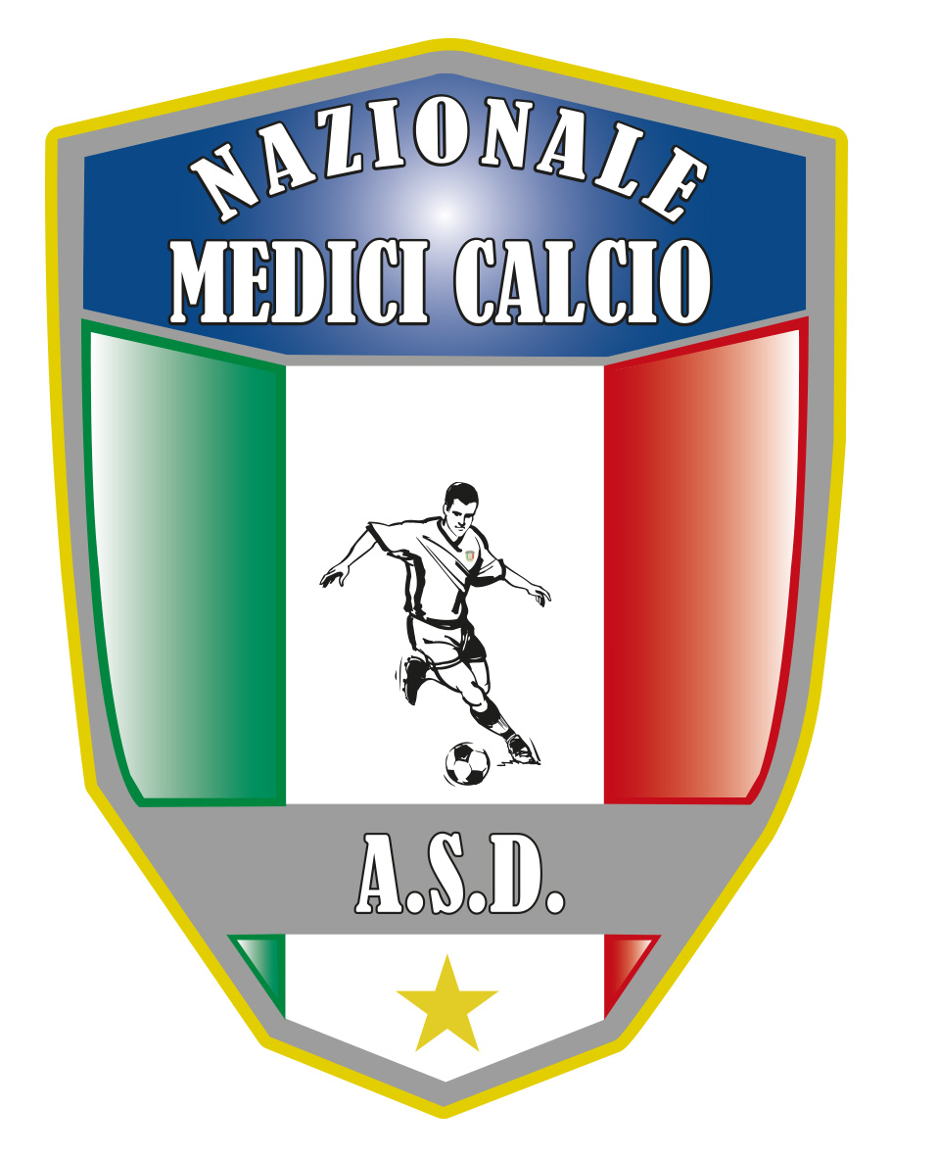

**Il Presidente**

Dott. Giovanni Borrelli

**COMUNICATO UFFICIALE N. 10 ANNO 2019/2020**

**XVII COPPA ITALIA MEDICI CALCIO –**

**FASE PRELIMINARE**

***DECISIONE CONSIGLIO DIRETTIVO QUESTIONE FASE PRELIMINARE COPPA ITALIA 2020***

***Si e’ tenuto venerdi sera 4-12-2020 ore 20,45 un consiglio direttivo straordinario in call-conference per discutere e decidere come continuare la fase preliminare della Coppa italia 2020. Dopo lunga discussione si e’ arrivati alla seguente conclusione: vista la perdurante emergenza Coronavirus e la conseguente situazione epidemiologica un po’ in tutte le regioni e considerato che tutte le squadre hanno giocato almeno una partita, tranne i colleghi di Taranto, e vista la volonta’ da parte di tutto il consiglio Direttivo di portare a termine tutte le manifestazioni saltate per la Pandemia, si e’ deciso di procedere nel seguente modo:***

* **Le squadre che hanno ottenuto tre punti , e quindi risultate vittoriose dopo la loro prima partita giocata vengono ammesse direttamente alla fase finale della coppa italia 2020 che si disputera’ a meta’ aprile 2021 nel comune di Santa Rita da Cascia. ( sul prossimo comunicato la data esatta) Tali squadre sono: Napoli, Cosenza, Melito Porto Salvo, Reggio Calabria, Catania, Bologna e Trinacria Palermo.**
* **Tra Le squadre che invcee hanno perso la prima partita giocata sono ripescate per differenza reti negatiova (-3) le associazioni di Palermo, Milano Brianza ed Avellino. Insieme alla squadra di Taranto disputeranno un quadrangolare in luogo neutro ,a Napoli , che determinera’ la ottava ed ultima squadra qualificata alla fase finale (FINAL EIGHT) di Santa Rita Da Cascia edizione 2020. Tale quadrangolare verra’ disputato nei primi 15 gg di marzo 2021, ovviamente un fine settimana. Sul prossimo comunicato sara’ annunciata la data ufficiale e la modalita’ di svolgimento.**
* **La squadra vincitrice della Coppa Italia edizione 2020 disputera’ contro la squadra di Napoli , a Napoli, la Supercoppa edizione 2020 intorno alla meta’ di Maggio 2021. Sempre sul prossimo comunicato si avra’ la data esatta.**
* **Ricordo inoltre che dal 27 giugno al 4 luglio 2021 ci sara’ la disputa del 19° CAMPIONATO NAZIONALE , in quel di Siracusa, presso Arenella Resort . Da Gennaio 2021 riprenderemo in mano l’organizzazione che e’ gia’ a buon punto , visto che era la meta iniziale del campionato 2020.**
* **Concludo con un pensiero personale, cosa atipica in un comunicato, ma ritengo doveroso farlo. La nostra Associazione ha avuto per le sue gare l’ appellativo Pregevole di “manifestazioni di interesse Nazionale”. Cosa di grande rilievo in un momento come questo dove a causa della Pandemia tutte le competizioni amatoriali sono state sospese Questo e’ stato possibile grazie al lavoro certosino di Giuseppe Carotenuto(il nostro Delegato Nazioale Acsi) che oramai tutti conoscete e che si e ‘ speso affiche’ l’ACSI E DI CONSEGUENZA IL CONI RICONOSCESSERO ALL ’ASD NAZIONALE MEDICI CALCIO TALE IMPORTANTE TRIBUTO. Mi auguro chiaramente che a Marzo quando ripartiremo, tutto lo sport sia completamente riaperto e che quindi non ci sia bisogno di giocarci questa “GOLD CARD”. Non dimentichiamo che siamo medici e come tali siamo i primi difesori della salute pubblica, per cui al di la’ di tutto, le nostre manifestazioni dovranno sempre avere un alto profilo di sicurezza rispettando tutti i protocolli in essere, come gia’ brillantemente e’ stato fatto a Gallipoli in occasionae del Campionato Nazionale. Ovviamente , alla ripresa, se potremo ampliare tali protocolli lo faremo senza esitazione.**
* **N.B. SUL PROSSIMO COMUNICATO IL REGOLAMENTO DEL QUADRANGOLARE DI SPAREGGIO DI MARZO 2021 A NAPOLI TRA LE SQUADRE SOPRA CITATE ED IL NUOVO REGOLAMENTO DELLA FINAL EIGHT DI SANTA RITA DA CASCIA CHE ANNULLA E SOSTITUISCE OGNI REGOLAMENTO PRECEDENTE RELATIVO ALLA FASE FINALE DI COPPA ITALIA.**

**Un caloroso abbraccio a tutti voi e alle vostre famiglie.**

Il Presidente Il segretario

Giovanni Borrelli Francesco Stanzione

----------------------

***A.S.D. Nazionale Medici Calcio***

*Sede:Via Maresca 29- 80058 Torre Annunziata (Na)Tel 0813621226*

*Presidente: Dr. Giovanni Borrelli Tel. Mobile: 3388383481– Mail:gianniborrelli73@yahoo.it*

*Pec: nazionalemedicicalcio@pec.it*

*Segretario: Dr. Francesco Stanzione Tel.Mobile: 3496630637- Mail: dott.stanzione@libero.it*

*Sito web:* ***http:/nazionalemedicicalcio.it***

***CF: 94032930789***

***P.IVA 08904861211***